Miércoles
27
de Enero

Segundo de Primaria
Matemáticas

Las fases lunares y febrero.
El mes más corto

Aprendizaje esperado: Estima, compara y ordena eventos usando unidades convencionales de tiempo: día, semana, mes y año.

Énfasis: Analizar las características de los meses como el número de días y su organización en semanas.
Analizar el calendario como una herramienta para organizar los meses.

¿Qué vamos a aprender?

Analizarás las características de los meses como el número de días y su organización en semanas así también; analizarás el calendario como una herramienta para organizar los meses.

Para iniciar esta sesión abrirás tu libro de matemáticas en la página 83 y 84.
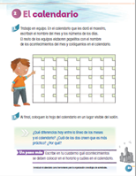
https://libros.conaliteg.gob.mx/P2MAA.htm?#page/83

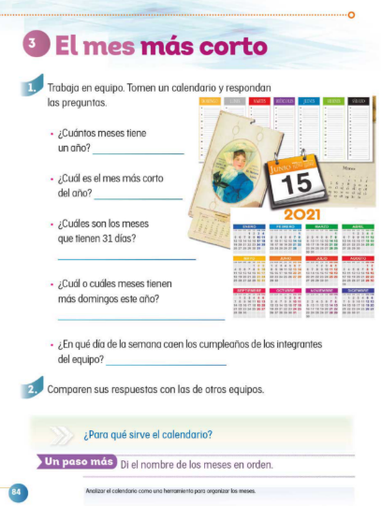
https://libros.conaliteg.gob.mx/P2MAA.htm?#page/84

Vas a analizar el calendario como una herramienta para organizar los meses.

Hoy continuarás con el tema que iniciamos ayer: El calendario.

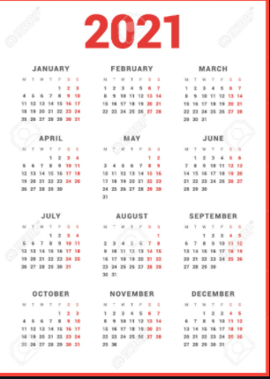
Te das cuenta que este tema te ayuda para planificar nuestras actividades, los cumpleaños, las fiestas.

En el programa televisivo se presentaran 2 videos de dos niños que se llaman Ángel David y Agustín. Que te comentarán su experiencia.

El calendario también nos sirve para organizar fechas importantes.

Qué te parece si ponemos un pastel en la fecha que cumplen años nuestro amigos.

Pero también el calendario tiene otras características que necesitamos reconocer.

¿Qué hacemos?

Jugarás e identificarás las características del calendario. Se tienen tarjetas que se colocarán boca abajo las cuales tienen algunas preguntas acerca del calendario.

Muy bien vamos a empezar a jugar, toma una tarjeta (las tarjetas son doce y tienen las siguientes preguntas:

¿Cuáles son los días de la semana? ¿Cuántos días tiene una semana? ¿Cuántos son los meses que tiene un año? ¿Cuáles meses tienen 30 días? ¿Cuáles meses tienen 31 días? ¿Cuál es el mes más corto del año? ¿Cuántos días tiene un año? ¿Cuáles meses tienen más domingos? ¿Cuáles meses inician en lunes? ¿Cuáles son los meses del año? ¿Cuáles son los meses del año? ¿Con cuál número inician todos los meses?)

- La tarjeta dice: ¿Cuáles meses tienen 30 días?

Vas a pegar la tarjeta en algún lado que tengas en casa y observarás en el calendario cuales meses tienen 30 días. Observarás en el calendario que está pegado en el pizarrón, cuales meses son.

- Abril, Junio, Septiembre, Noviembre.

- Pega las tarjetas con los nombres de esos meses.

- La pregunta dice: ¿Cuántos son los meses que tiene un año? voy a contarlos del calendario son: 1, 2, 3, 4, 5, 6, 7, 8, 9, 10, 11 y 12. Son doce meses.

Se seguirá haciendo las preguntas hasta que se terminen las doce.

Ahora que ya sabes las características que tiene un calendario que te parece si hacemos el mes de abril. Vamos a utilizar la siguiente tabla y en ella vamos a ir anotando todo lo que lleva un mes.

- ¿Qué anotamos primero?
El nombre del mes, es Abril.
Ahora anotamos los días de la semana, recordemos que empieza en domingo.
Podemos anotar la letra con la que empieza cada día. D, L, M, MC, J, V, S.
- ¿Con que número empiezan los meses?
Con el 1
- ¿Cuántos meses tiene abril?
30 días.
Vamos a ver en qué día empieza el 1 de abril y los anotaremos hasta llegar a 30.

Podemos anotar una fecha importante en este mes. Me gustaría que fuera el día del niño.

Escríbelo en tu cuaderno.

Ahora busca que otras fechas importantes pueden encontrar en este mes y que las anoten. Pueden hacer este mismo mes utilizando una hoja de color.

Si te es posible consulta otros libros y comenta el tema de hoy con tu familia.

¡Buen trabajo!

Gracias por tu esfuerzo.

Para saber más:
Lecturas

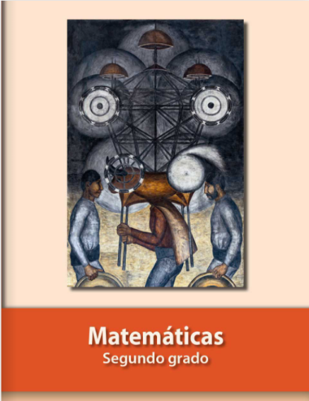
https://libros.conaliteg.gob.mx/P2MAA.htm

